Projet Smart House IoT

1. Objectif du Projet
Notre objectif est de concevoir une application Smart House permettant la collecte,
le traitement et l’affichage de données provenant de capteurs connectés à un ESP32.
Le projet vise à surveiller la température, l’humidité, la luminosité et le gaz,
tout en contrôlant différents actionneurs. Les données sont envoyées à un backend Node.js
qui les stocke dans MongoDB (hébergé via Docker). Une interface HTML/JS permet ensuite
de superviser en temps réel les mesures, les alertes et l’état des actionneurs.

2. Architecture Matérielle (Wokwi)
Schéma ESP32 + capteurs/actionneurs :
https://wokwi.com/projects/449177246559225857
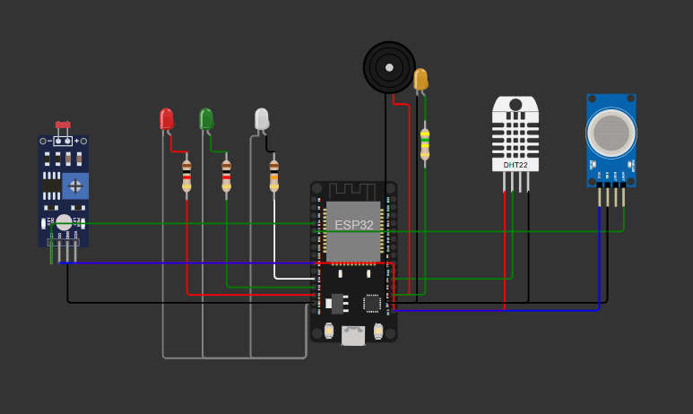

3. Architecture Logicielle
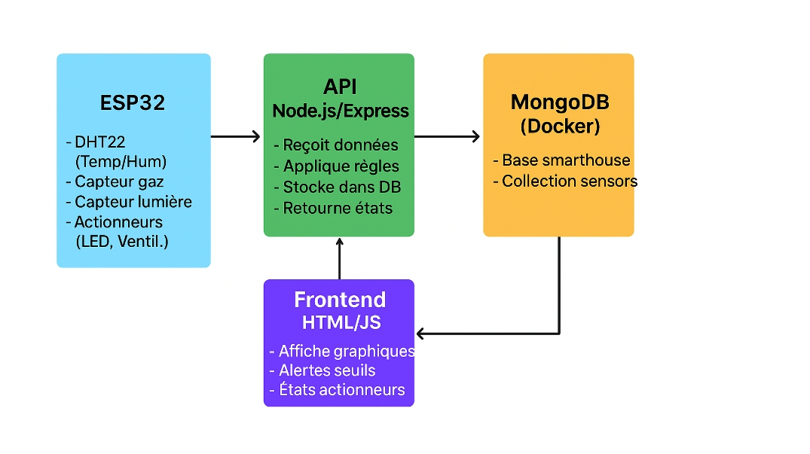

4. Installation de Docker et MongoDB
Liens utiles :
• Docker Desktop : https://www.docker.com/products/docker-desktop
• Documentation Docker : https://docs.docker.com/get-docker/
• MongoDB Docker Hub : https://hub.docker.com/_/mongo
Commandes :
docker pull mongo
docker run -d -p 27017:27017 --name smart_house_mongo mongo
docker ps

5. Backend Node.js – Code et Explications
Le backend reçoit les données de l’ESP32, applique la logique métier, enregistre
dans MongoDB et renvoie des états (actionneurs).

